МИНИСТЕРСТВО ОБРАЗОВАНИЯ И НАУКИ РЕСПУБЛИКИ БАШКОРТОСТАН

ГОСУДАРСТВЕННОЕ АВТОНОМНОЕ ПРОФЕССИОНАЛЬНОЕ ОБРАЗОВАТЕЛЬНОЕ УЧРЕЖДЕНИЕ

УФИМСКИЙ КОЛЛЕДЖ СТАТИСТИКИ, ИНФОРМАТИКИ И ВЫЧИСЛИТЕЛЬНОЙ ТЕХНИКИ

ОТЧЕТ ПО ПРАКТИЧЕСКОЙ РАБОТЕ № 2

По МДК.09.02. Оптимизация веб-приложений

Выполнил студент группы Нургалеева Э.Р.

Проверил(а) преподаватель информатики

и программирования

Дмитриева Елизавета Константиновна

2024

Тема

Внутренняя SEO оптимизация. Семантическое ядро.

Цель

Составление семантического ядра для веб-приложения с курсового проектирования.

Задачи

1 составить 10 базовых запросов;

2 найти статистику по данным запросам;

3 произвести чистку семантического ядра по частотности;

4 сформировать блэк-лист;

5 составить отчет по выполненной работе.

Ход работы

Были составлены 10 базовых поисковых запросов по теме курсового проекта (Рисунок 1).

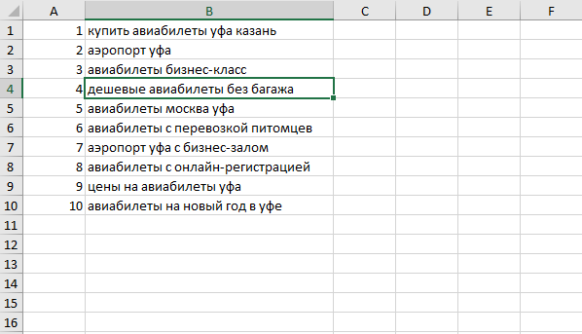

Рисунок 1 - Базовые запросы

Для запроса “купить авиабилеты уфа казань” список расширяемых фраз и частотности были собраны с сайта Букварикс, так как на сайте keys.so результатов не нашлось (Рисунок 2).

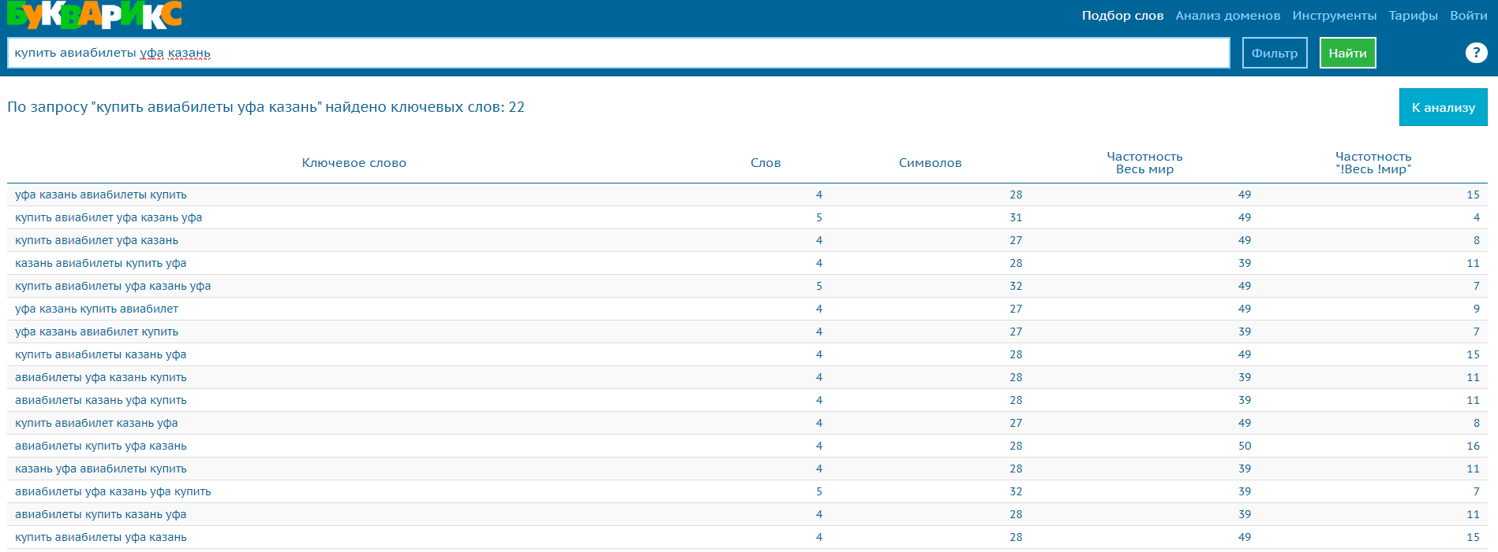

Рисунок 2 - Результат запроса “купить авиабилеты уфа казань”

Собранные данные были помещены в семантическое ядро и отсортированы по убыванию базовой частотности (Рисунок 3).

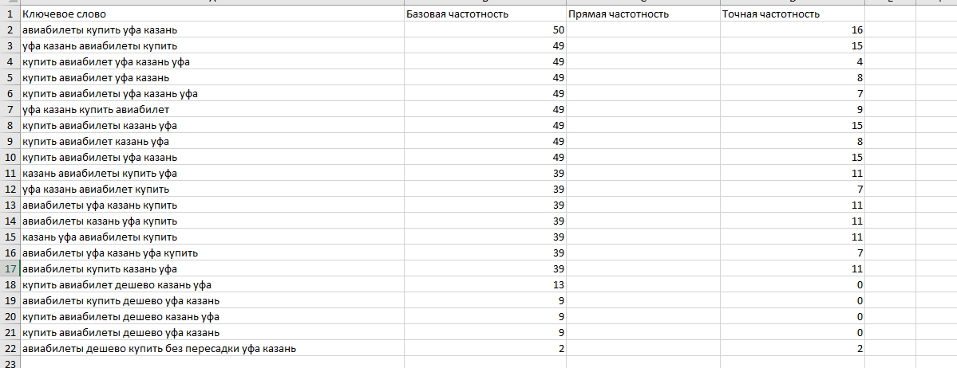

Рисунок 3 - Сортировка данных и помещение в семантическое ядро

Для запроса “аэропорт уфа” список расширяемых фраз и частотности были собраны с сайта keys.so (Рисунок 4).

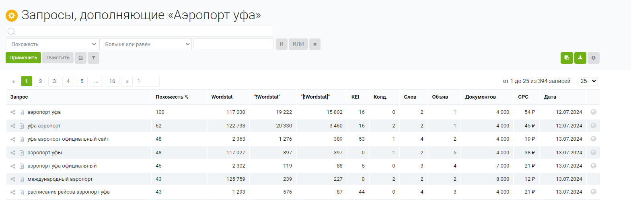

Рисунок 4 - Результат запроса “аэропорт уфа”

Собранные данные были помещены в семантическое ядро и отсортированы по убыванию базовой частотности (Рисунок 5).

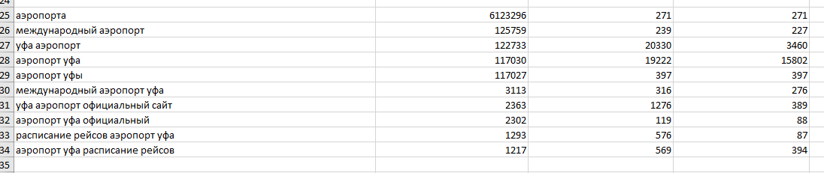

Рисунок 5 - Сортировка данных и помещение в семантическое ядро

Для запроса “авиабилеты бизнес-класс” список расширяемых фраз и частотности были собраны с сайта Вордстат, так как на сайтах Букварикс и keys.so результатов не нашлось (Рисунок 6).

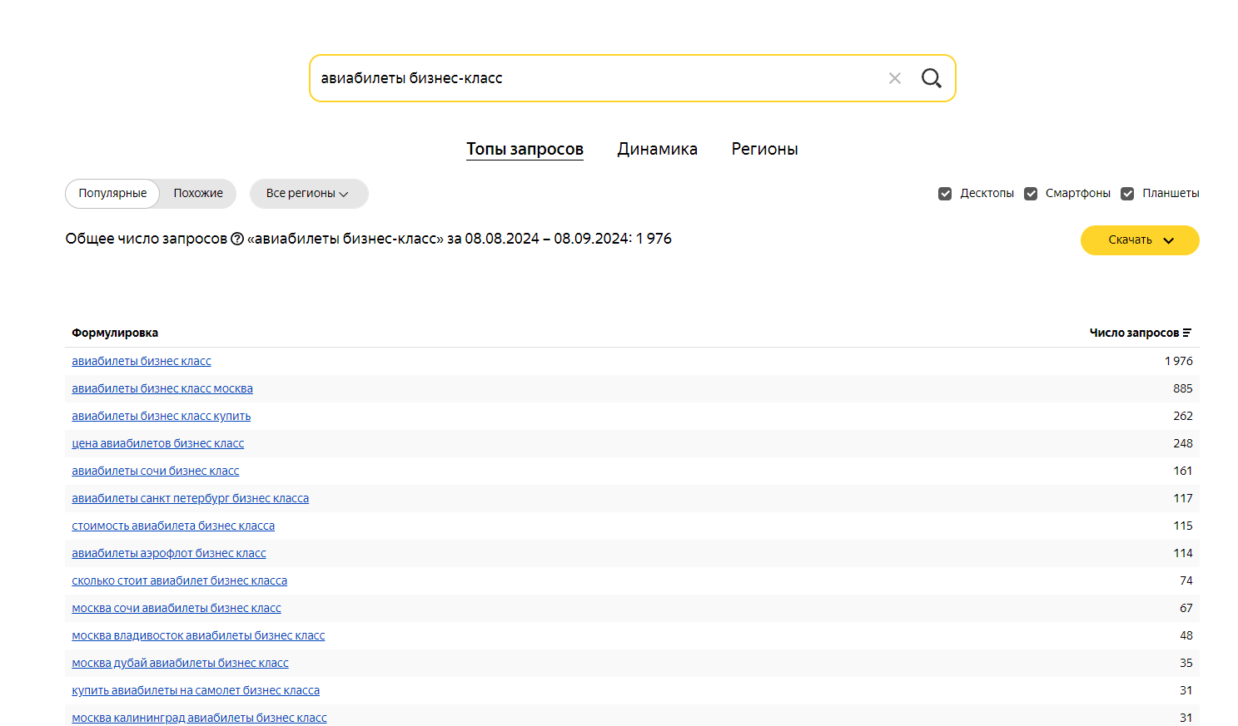

Рисунок 6 - Результат запроса “авиабилеты бизнес-класс”

Собранные данные были помещены в семантическое ядро и отсортированы по убыванию базовой частотности (Рисунок 7).

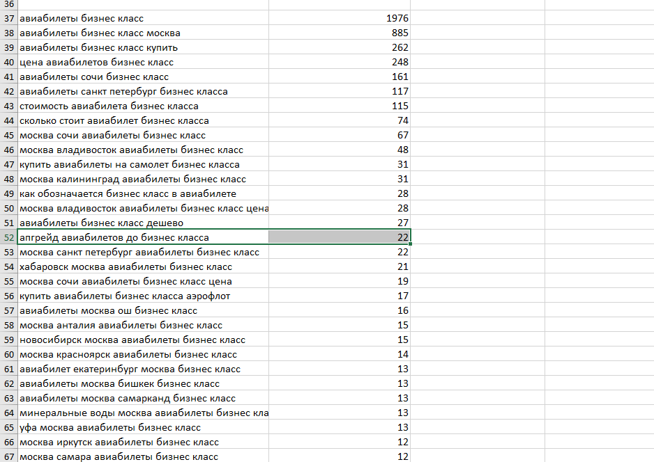

Рисунок 7 - Сортировка данных и помещение в семантическое ядро

Для запроса “дешевые авиабилеты без багажа” список расширяемых фраз и частотности были собраны с сайта Букварикс, так как на сайте keys.so результатов не нашлось (Рисунок 8).

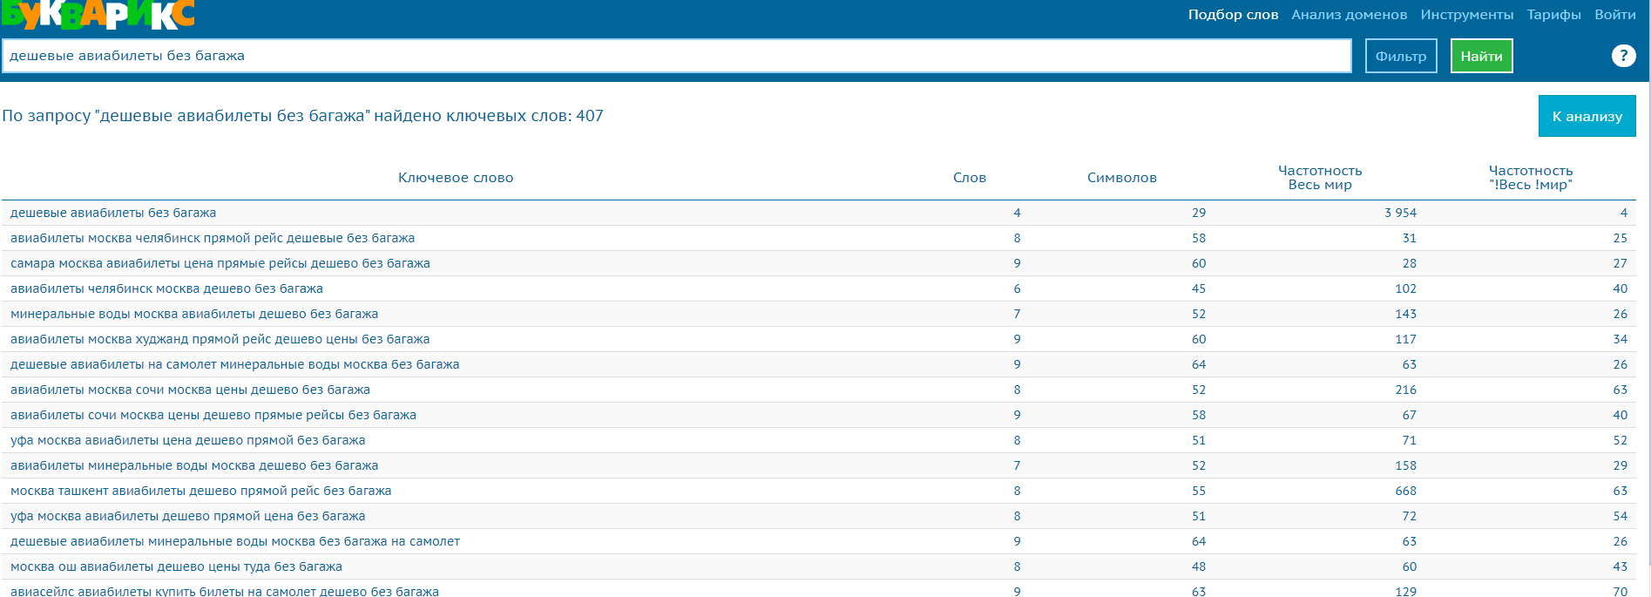

Рисунок 8 - Результат запроса “дешевые авиабилеты без багажа”

Собранные данные были помещены в семантическое ядро и отсортированы по убыванию базовой частотности (Рисунок 9).

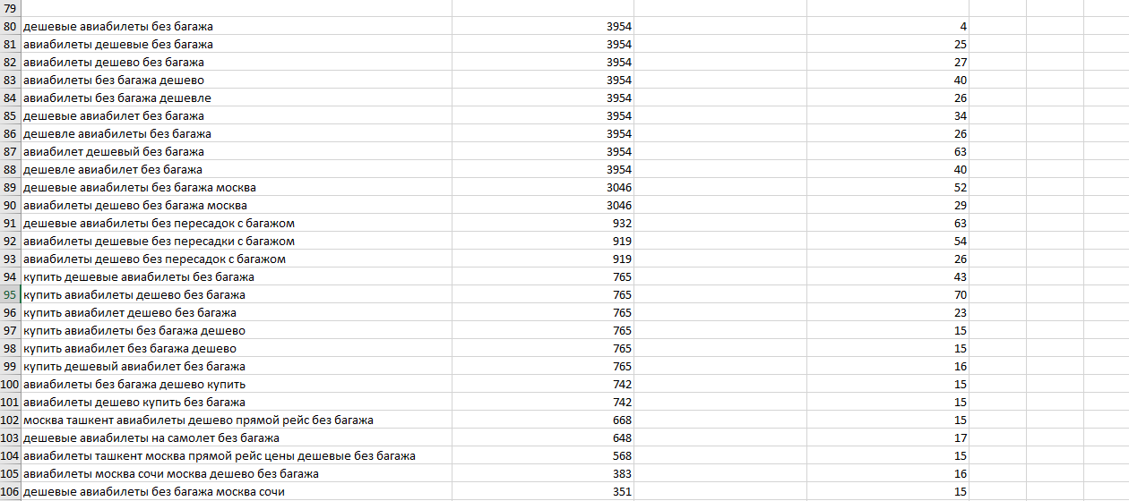

Рисунок 9 - Сортировка данных и помещение в семантическое ядро

Для запроса “авиабилеты москва уфа” список расширяемых фраз и частотности были собраны с сайта keys.so (Рисунок 10).

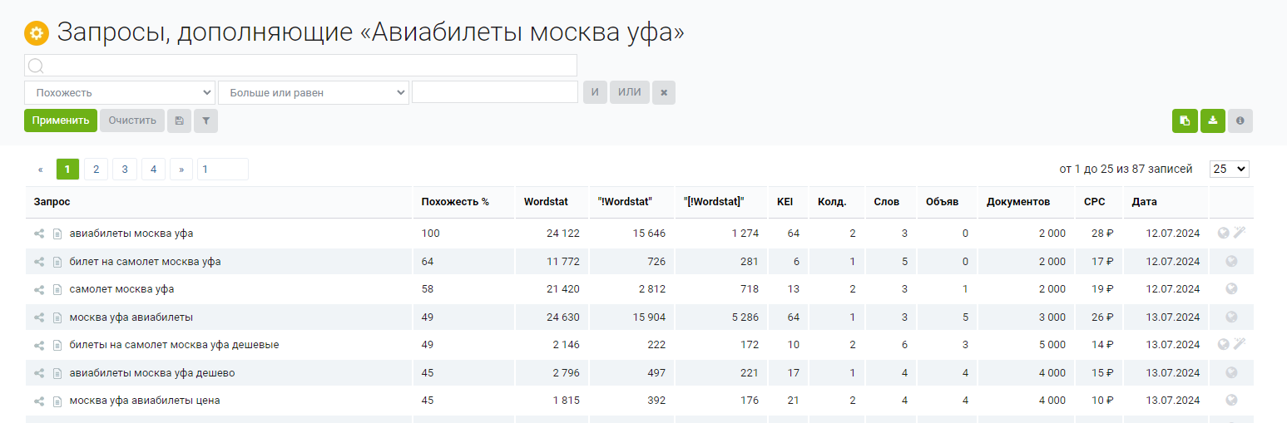

Рисунок 10 - Результат запроса “авиабилеты москва уфа”

Собранные данные были помещены в семантическое ядро и отсортированы по убыванию базовой частотности (Рисунок 11).

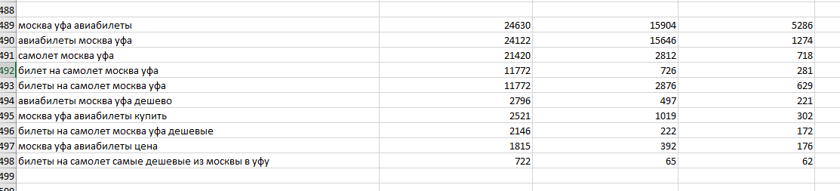

Рисунок 11 - Сортировка данных и помещение в семантическое ядро

Для запроса “авиабилеты с питомцами” список расширяемых фраз и частотности были собраны с сайта Букварикс, так как на сайте keys.so результатов не нашлось (Рисунок 12).

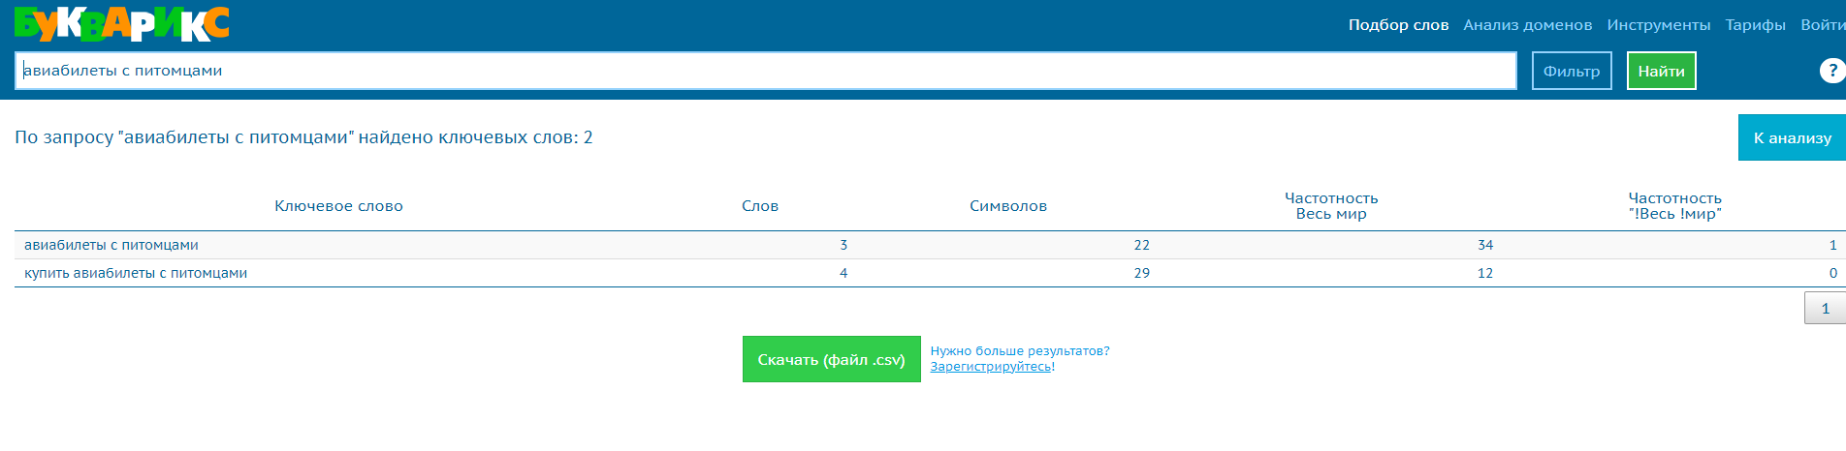

Рисунок 12 - Результат запроса “авиабилеты с питомцами”

Собранные данные были помещены в семантическое ядро и отсортированы по убыванию базовой частотности (Рисунок 13).



Рисунок 13 - Сортировка данных и помещение в семантическое ядро

Для запроса “аэропорт с бизнес залом” список расширяемых фраз и частотности были собраны с сайта Букварикс, так как на сайте keys.so результатов не нашлось (Рисунок 14).

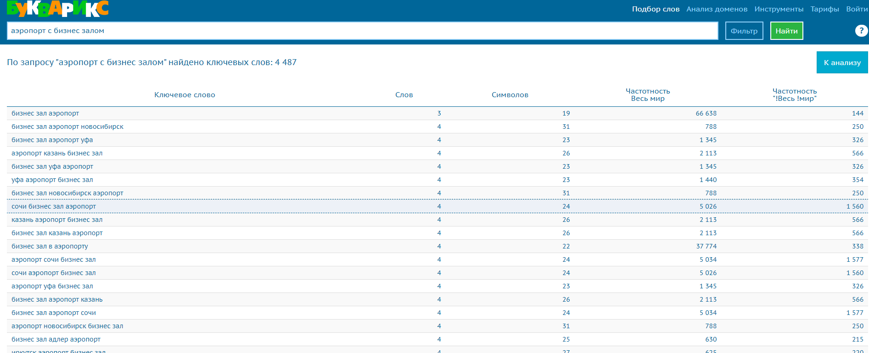

Рисунок 14 - Результат запроса “аэропорт с бизнес залом”

Собранные данные были помещены в семантическое ядро и отсортированы по убыванию базовой частотности (Рисунок 15).

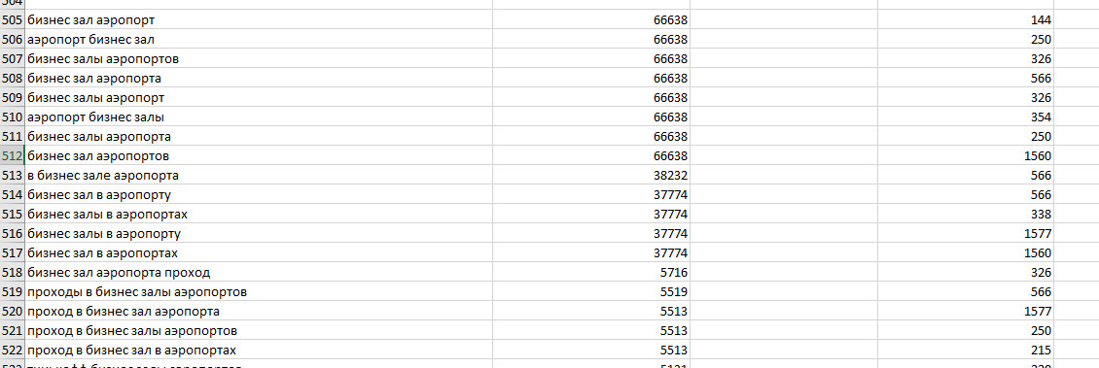

Рисунок 15 - Сортировка данных и помещение в семантическое ядро

Для запроса “авиабилеты с онлайн регистрацией” список расширяемых фраз и частотности были собраны с сайта Букварикс, так как на сайте keys.so результатов не нашлось (Рисунок 16).

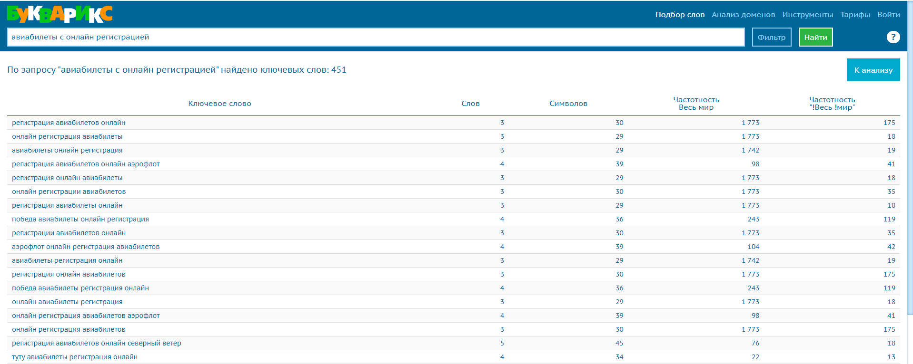

Рисунок 16 - Результат запроса “авиабилеты с онлайн регистрацией”

Собранные данные были помещены в семантическое ядро и отсортированы по убыванию базовой частотности (Рисунок 17).

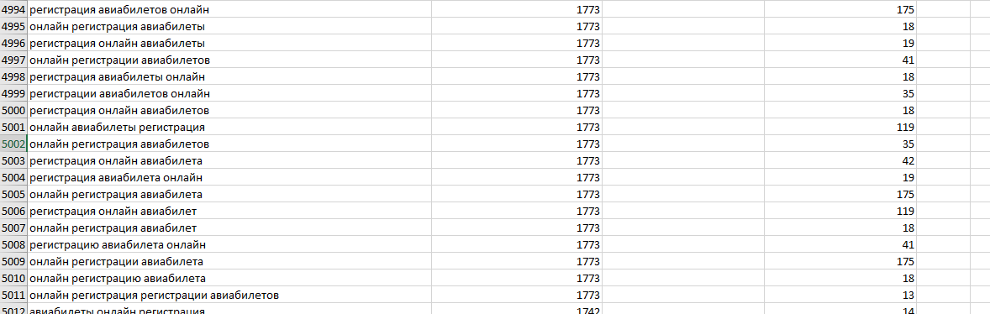

Рисунок 17 - Сортировка данных и помещение в семантическое ядро

Для запроса “цены на авиабилеты уфа” список расширяемых фраз и частотности были собраны с сайта Букварикс, так как на сайте keys.so результатов не нашлось (Рисунок 18).

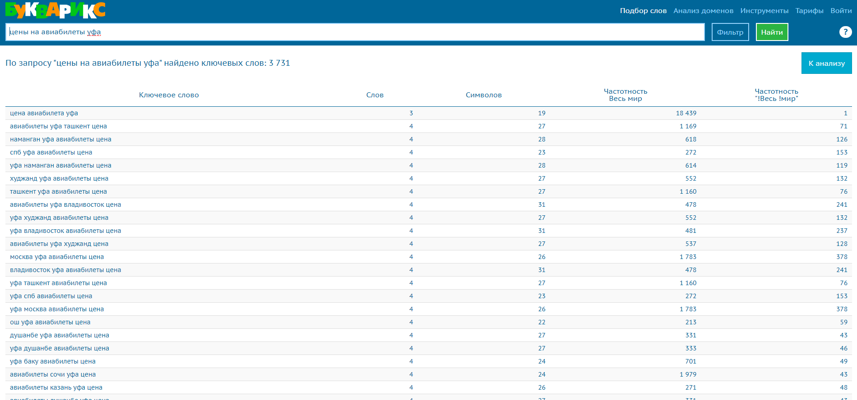

Рисунок 18 - Результат запроса “цены на авиабилеты уфа”

Собранные данные были помещены в семантическое ядро и отсортированы по убыванию базовой частотности (Рисунок 19).

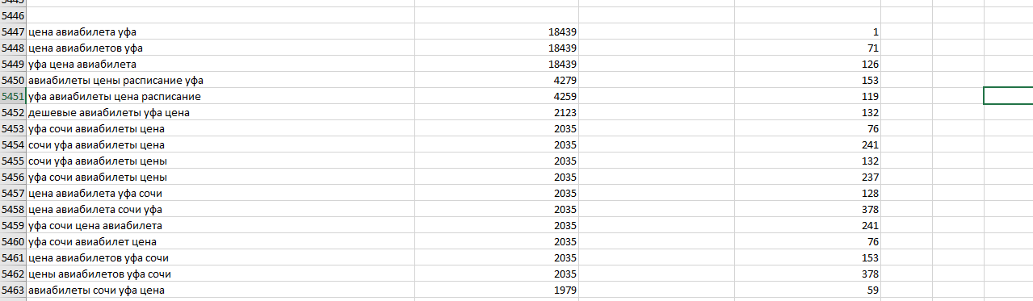

Рисунок 19 - Сортировка данных и помещение в семантическое ядро

Для запроса “авиабилеты на новый год в уфе” список расширяемых фраз и частотности были собраны с сайта Букварикс, так как на сайте keys.so результатов не нашлось (Рисунок 20).

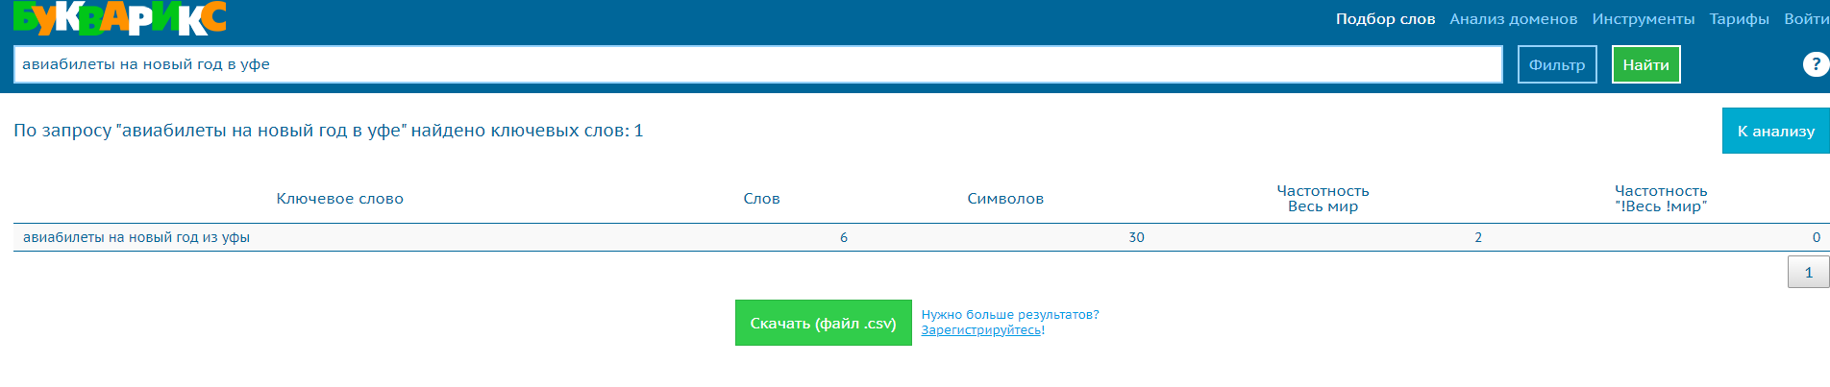

Рисунок 20 - Результат запроса “авиабилеты на новый год в уфе”

Собранные данные были помещены в семантическое ядро (Рисунок 21).

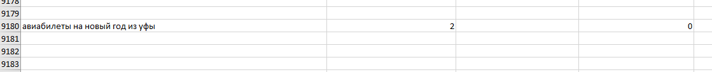

Рисунок 21 - Помещение данных в семантическое ядро

Все собранные данные были почищены от низкочастотных запросов с базовой частотностью ниже 50 (Рисунок 22).

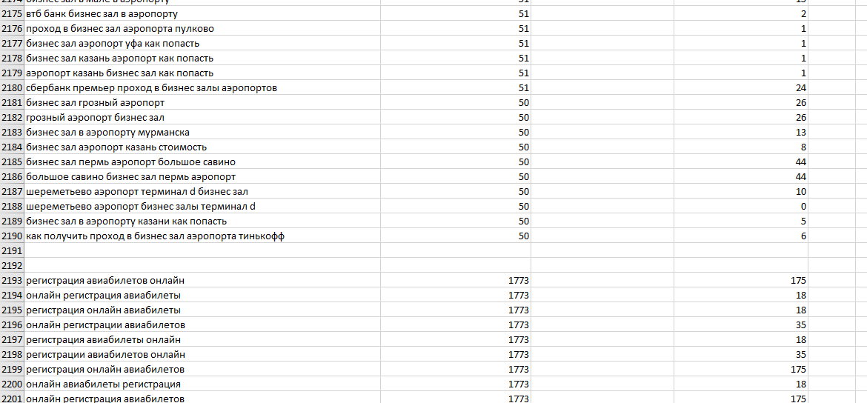

Рисунок 22 - Чистка семантического ядра

Далее были удалены запросы, содержащие слова, не относящиеся к теме, из них был составлен блэк-лист (Рисунок 23).

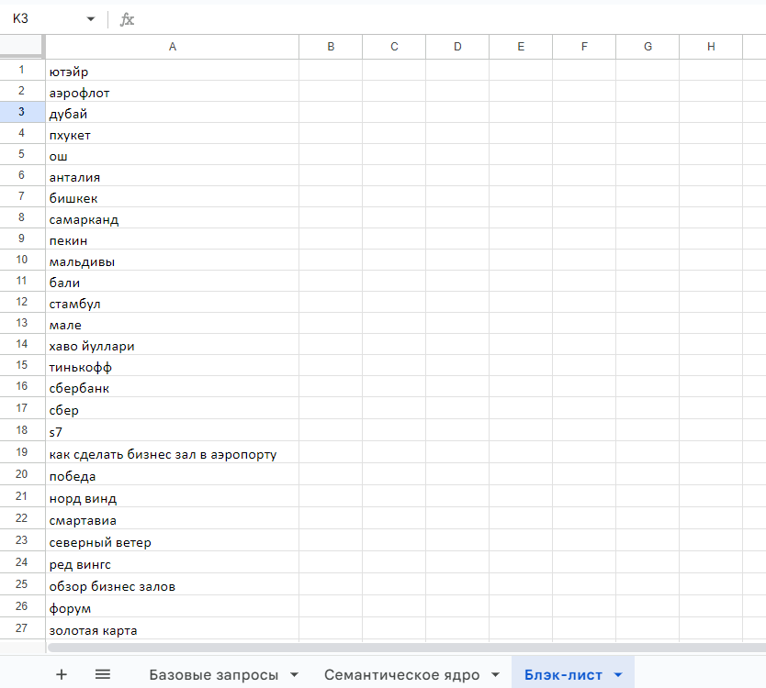

Рисунок 23 - Блэк-лист

Результат работы

Семантическое ядро представлено в файле excel.

Вывод

Было составлено семантическое ядро для веб-приложения с курсового проектирования.